实验平台使用指南
- 在线实验
- 上传bit文件（以模板工程为例）
通常生成好的bit文件在fpga_template/thinpad_top.runs/impl_1/thinpad_top.bit目录下。选定好bit文件后，点击“上传并开始”。
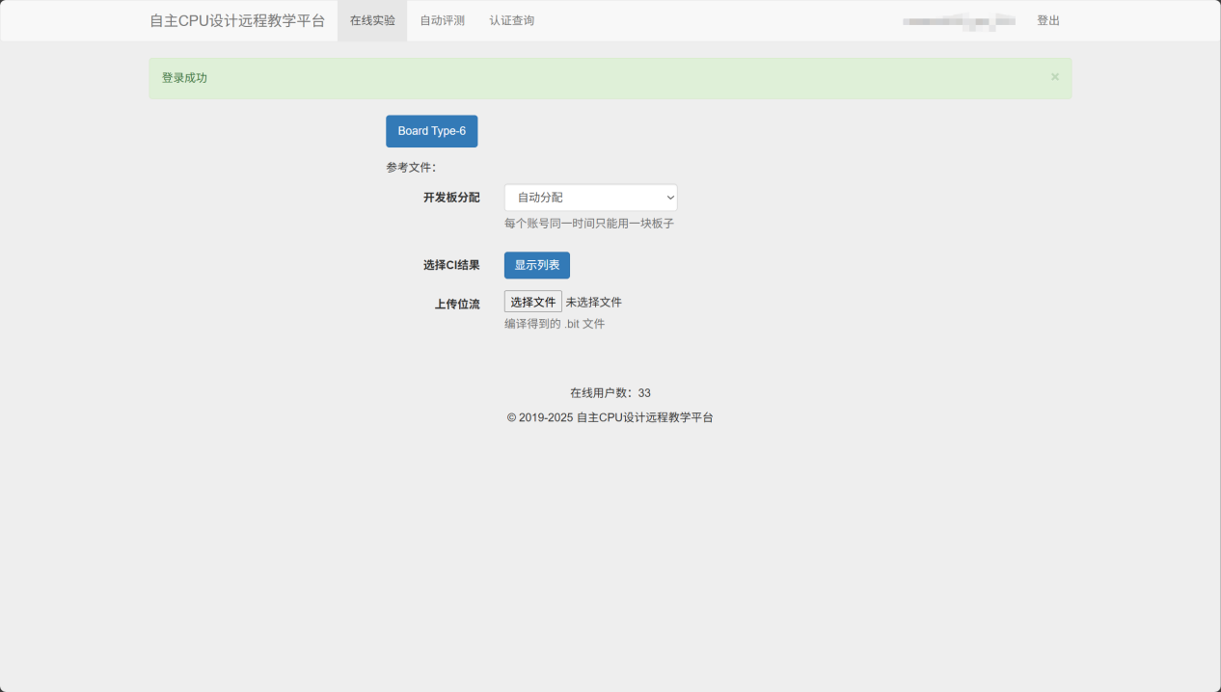
上传完bit文件后，进入到如下远程FPGA板的操作界面，如下图所示。通过在蓝色区域内点击实现与开发板的交互。
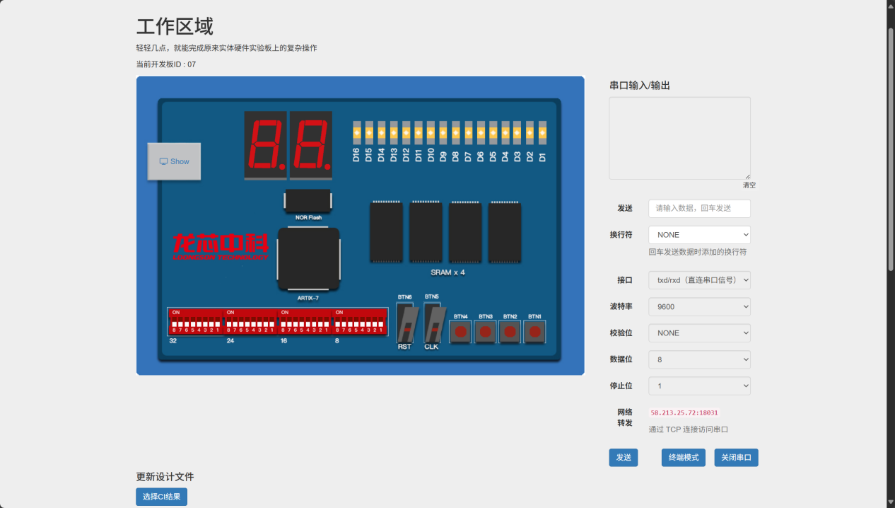
- 交互
串口的相关操作在FPGA的右侧进行设置。可在“发送”（文本框）内输入内容，点击下方的“发送”（按钮）进行发送。针对串口的设置，需要先点击关闭串口，才可以对串口进行配置。
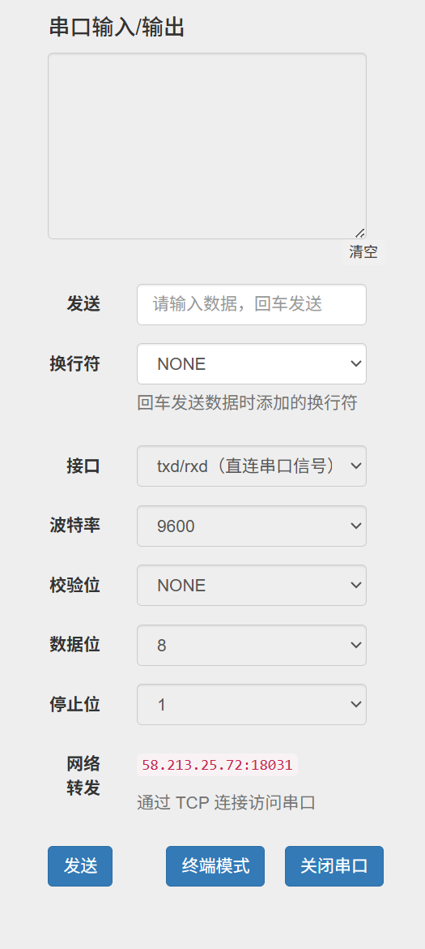
存储选择可以选择：BaseRAM、ExtRAM和Flash。可以写入.bin文件，也可以从指定地址读出数据。
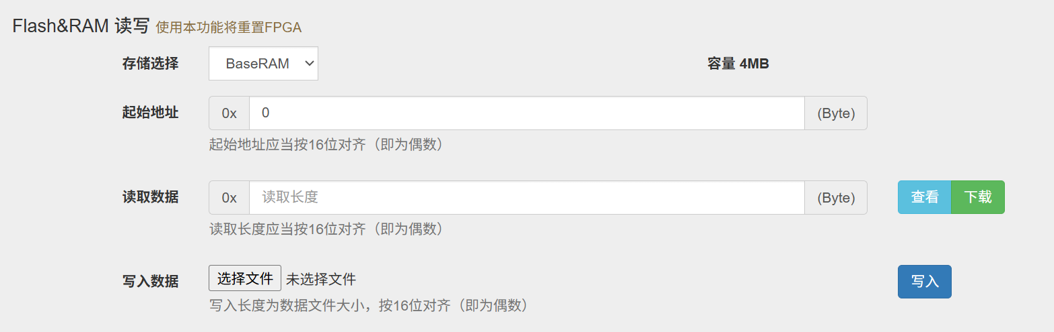
- 自动评测
在自动评测部分，选择对应的项目，在右侧选择满足功能的bit文件上传。
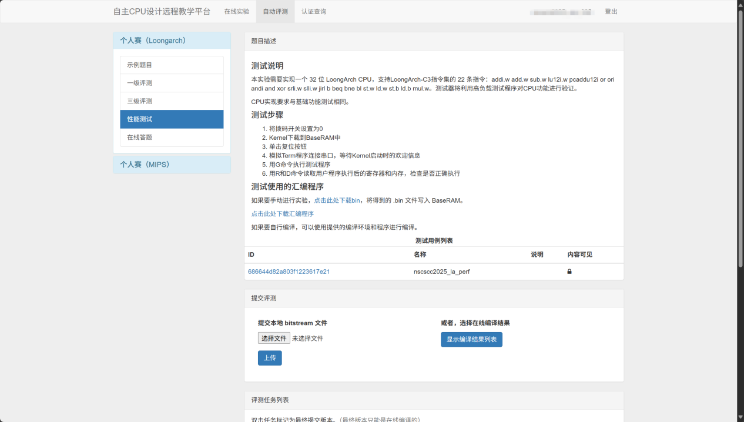
上传之后，下方的“评测任务列表”会显示评测任务状态，一开始的状态为“Pending”。
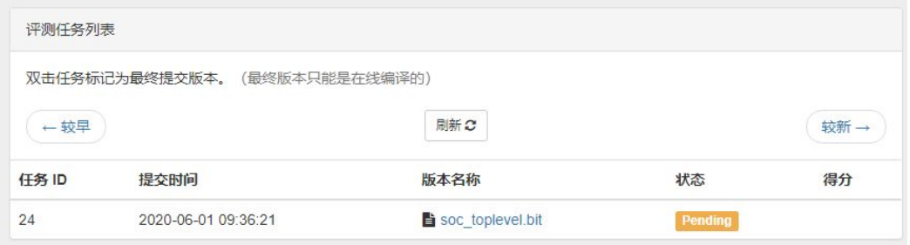
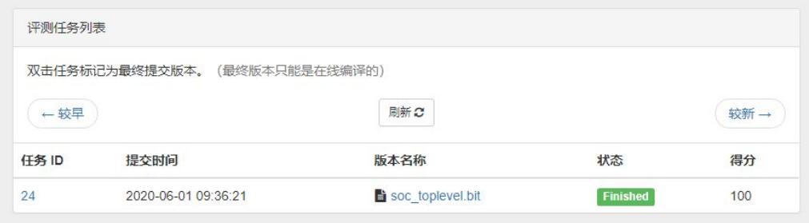
正常情况下功能测试测试时间不到一分钟左右，性能测试大约几分钟，但是同时提交人数较多时可能会等待较长的时间。再次点击刷新，可以看到评测结果。

进度安排
- 1 - 6周：不考虑冲突的简单五级流水设计
- 7 - 8周：解决指令冲突和流水线相关
- 9 - 10周：流水线数据前递设计
- 11 - 12周：访存设计，通过一级测试

资源整理
Loongarch发布包：https://pan.baidu.com/s/1Q3ZGy9Qs6UJHLGBPi6ThuA?pwd=gk88
模板工程：2025年第九届龙芯杯个人赛模板工程 · LoongsonEdu/remote_fpga_template - Gitee.com
相关培训视频（龙芯教育）：龙芯教育的个人空间-龙芯教育个人主页-哔哩哔哩视频
推荐书籍：《CPU设计实战LoongArch版》

